Systems and software engineering -- Systems and software Quality Requirements and Evaluation (SQuaRE) -- System and software quality models

Серия стандартов SQuaRE состоит из следующих разделов стандартов:  
  
- ИСО/МЭК 2500n - раздел "Менеджмент качества". Международные стандарты, входящие в этот раздел, определяют общие модели, термины и определения, используемые далее во всех других международных стандартах серии SQuaRE. В разделе также представлены требования и методические материалы, касающиеся функций поддержки, которые отвечают за управление требованиями к программному продукту, его спецификацией и оценкой;  
  
- ИСО/МЭК 2501n - раздел "Модель качества". Международные стандарты, которые входят в этот раздел, представляют детализированные модели качества вычислительных систем и программного обеспечения, качества при использовании и качества данных. Кроме того, представлено практическое руководство по использованию модели качества;  
  
- ИСО/МЭК 2502n - раздел "Измерение качества". Международные стандарты, входящие в этот раздел, включают в себя эталонную модель измерения качества программного продукта, математические определения показателей качества и практическое руководство по их использованию. В этом разделе представлены показатели внутреннего качества программного обеспечения, показатели внешнего качества программного обеспечения и показатели качества при использовании. Кроме того, определены и представлены элементы показателей качества (ЭПК), формирующие основу для вышеперечисленных показателей;  
  
- ИСО/МЭК 2503n - раздел "Требования к качеству". Международные стандарты, которые входят в этот раздел, определяют требования к качеству на основе моделей качества и показателей качества. Такие требования к качеству могут использоваться в процессе формирования требований к качеству программного продукта перед разработкой или как входные данные для процесса оценки;  
  
- ИСО/МЭК 2504n - раздел "Оценка качества". Международные стандарты, которые входят в этот раздел, формулируют требования, рекомендации и методические материалы для оценки программного продукта, выполняемой как оценщиками, так и заказчиками или разработчиками. Кроме того, в них представлена поддержка документирования показателя измерения как модуля оценки;  
  
- ИСО/МЭК 25050-25099 - раздел "Расширение SQuaRE". Международные стандарты этого раздела в настоящее время включают в себя требования к качеству готового коммерческого (коробочного) программного обеспечения и общему промышленному формату для отчетов по удобству использования.  
  
Модели качества данного международного стандарта в сочетании с ИСО/МЭК 12207 и ИСО/МЭК 15288 могут использоваться, в частности, для процессов, связанных с определением требований, для верификации и валидации с особым акцентом на спецификации и оценки требований к качеству. В ИСО/МЭК 25030 определено, каким образом модели качества можно использовать для требований к качеству программного обеспечения, а ИСО/МЭК 25040 описывает применение модели качества в процессе оценки качества программного обеспечения.  
  
В сочетании с ИСО/МЭК 15504, который относится к оценке процессов программного обеспечения, настоящий международный стандарт обеспечивает:  
  
- основы определения качества программного продукта в процессах "поставщик-потребитель";  
  
- поддержку анализа, верификации и валидации и основы количественной оценки качества в процессах поддержки;  
  
- поддержку настройки целей качества в процессе управления организацией.  
  
Настоящий стандарт может быть использован в сочетании с ИСО 9001, который посвящен процессам обеспечения качества, для обеспечения:  
  
- поддержки определения цели качества;  
  
- поддержки анализа, верификации и валидации проекта.

## **Основы модели качества**

### 1.1 Модели качества

Качество системы - это степень удовлетворения системой заявленных и подразумеваемых потребностей различных заинтересованных сторон, которая позволяет, таким образом, оценить достоинства. Эти заявленные и подразумеваемые потребности представлены в международных стандартах серии SQuaRE посредством моделей качества, которые представляют качество продукта в виде разбивки на классы характеристик, которые в отдельных случаях далее разделяются на подхарактеристики. (Некоторые подхарактеристики разделяются далее на под-подхарактеристики.) Подобная иерархическая декомпозиция обеспечивает удобную разбивку качества продукта на классы. Однако множество подхарактеристик, связанных с характеристикой, избранной для представления типичных проблем, необязательно будет исчерпывающим.  
  
Измеримые, связанные с качеством свойства системы называют свойствами качества, связанными с соответствующими показателями качества. Чтобы прийти к показателям характеристики или подхарактеристики качества в случаях, когда характеристика или подхарактеристика не может быть непосредственно измерена, необходимо идентифицировать подмножество свойств, которое в совокупности покрывает характеристику или подхарактеристику, получить показатели качества для каждого свойства и, объединив их в вычислительном отношении, достигнуть полученного показателя качества, соответствующего характеристике или подхарактеристике качества (см. приложение C). На рисунке 1 показаны отношения между характеристиками и подхарактеристиками качества и свойствами качества.

#### **Рисунок 1 - Структура, используемая для моделей качества**

[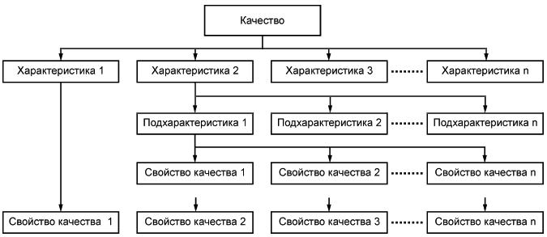](http://docs.cntd.ru/picture/get?id=P0036&doc_id=1200121069)

Рисунок 1 - Структура, используемая для моделей качества

К настоящему времени в серии SQuaRE имеются три модели качества: модель качества при использовании и модель качества продукта, определенные в настоящем стандарте, и модель качества данных, определенная в ИСО/МЭК 25012. Совместное использование моделей качества дает основание считать, что учтены все характеристики качества. Данные модели обеспечивают множество характеристик качества, в которых заинтересован широкий круг лиц, таких как: разработчики программного обеспечения, системные интеграторы, приобретатели, владельцы, специалисты по обслуживанию, подрядчики, профессионалы обеспечения и управления качеством и пользователи.  
  
Не все характеристики качества из полного множества, обеспечиваемого этими моделями, значимы для конкретной заинтересованной стороны. Тем не менее каждая категория заинтересованных лиц должна быть учтена при анализе и рассмотрении важности характеристик качества для каждой модели до завершения формирования набора характеристик качества, которые будут использоваться, чтобы установить, например, требования к производительности продукции и системы или критерии оценки.

### 1.2 Модель качества при использовании

Модель качества при использовании определяет пять характеристик, связанных с результатами взаимодействия с системой: результативность, производительность, удовлетворенность, свободу от риска и покрытие контекста (см. рисунок 2). Каждая характеристика применима для различных видов деятельности заинтересованных лиц, например, для взаимодействия оператора или поддержки разработчика.

#### **Рисунок 2 - Модель качества при использовании**

[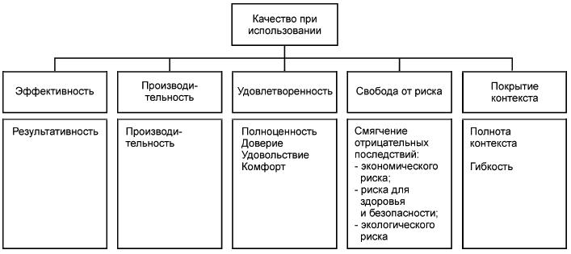](http://docs.cntd.ru/picture/get?id=P003F&doc_id=1200121069)

Рисунок 2 - Модель качества при использовании

Качество при использовании системы характеризует воздействие продукции (система или программный продукт) на заинтересованную сторону. Оно определяется качествами программного обеспечения, аппаратных средств, операционной среды, а также характеристиками пользователей, задач и социальной среды. Все эти факторы вносят свой вклад в качество системы при использовании.

### 1.3 Модель качества продукта

Модель качества продукта сводит свойства качества системы/программного продукта к восьми характеристикам, которыми являются: функциональная пригодность, уровень производительности, совместимость, удобство пользования, надежность, защищенность, сопровождаемость и переносимость (мобильность). Каждая характеристика, в свою очередь, состоит из ряда соответствующих подхарактеристик (см. рисунок 3).  
  
Примечание - Требования соответствия стандартам или другим нормативам могут быть определены как часть требований к системе, однако они выходят за рамки модели качества.

#### **Рисунок 3 - Модель качества продукта**

[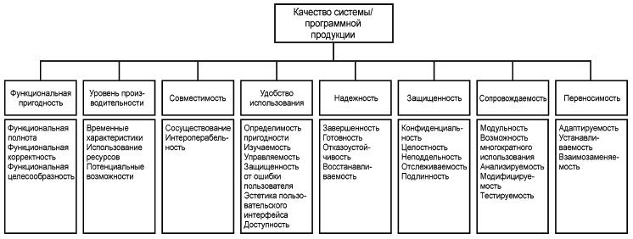](http://docs.cntd.ru/picture/get?id=P0048&doc_id=1200121069)

Рисунок 3 - Модель качества продукта

Модель качества продукта можно применять как для программного продукта, так и для компьютерной системы, в состав которой входит программное обеспечение, поскольку большинство подхарактеристик применимо и к программному обеспечению, и к системам.

### 1.4 Цели моделей качества

На рисунке 4 показаны цели моделей качества и связанные с ними объекты.  
  
Целью модели качества продукта является компьютерная система, в которую входит целевой программный продукт, а цель модели качества при использовании - это совокупная человеко-машинная система, которая включает в себя и целевую компьютерную систему, и целевой программный продукт. В целевую компьютерную систему входят также компьютерное оборудование, нецелевые программные продукты, нецелевые данные и целевые данные, которые, в свою очередь, являются объектом анализа модели качества данных. Целевая компьютерная система является частью информационной системы, в состав которой могут быть также включены одна или более компьютерных систем и системы связи, такие как локальная сеть и Интернет. В состав информационной системы в более крупной человеко-машинной системе (такой как корпоративная система, встроенная система или крупномасштабная система управления) могут входить пользователи, техническая и физическая среда использования. Рамки целевой системы определяются исходя из области применения требований или оценки и из того, кто рассматривается в качестве пользователей.  
  
***Пример - Если в качестве пользователей самолета с компьютерной системой управления полетом рассматривать пассажиров, то система, от которой они зависят, включает летный экипаж, сам самолет, аппаратное и программное обеспечение системы управления полетом. В случае, если в качестве пользователей рассматривать летный экипаж, то система, от которой они зависят, состоит только из самого самолета и системы управления полетом.***  
  
С качеством также связаны и другие заинтересованные стороны, такие как разработчики программного обеспечения, системные интеграторы, приобретатели, владельцы, специалисты по обслуживанию, подрядчики, профессионалы обеспечения и управления качеством.

#### **Рисунок 4 - Цели моделей качества**

[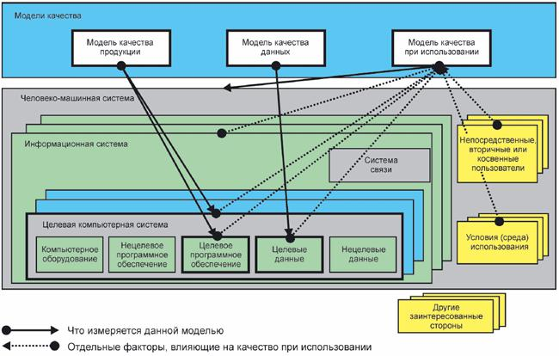](http://docs.cntd.ru/picture/get?id=P0051&doc_id=1200121069)

Рисунок 4 - Цели моделей качества

### 1.5 Применение модели качества

Модели качества продукции и качества при использовании могут быть использованы для определения требований, выработки показателей и выполнения оценки качества. Определенные характеристики качества могут использоваться в качестве контрольного списка для обеспечения детального исследования требований к качеству, обеспечивая таким образом основу для оценки необходимых в процессе разработки систем последующих трудозатрат и действий. Характеристики в модели качества при использовании и модели качества продукта предназначены для использования в качестве набора при спецификации или оценке качества программного продукта или компьютерной системы.  
  
Практически невозможно определить или измерить все подхарактеристики для всех частей большой компьютерной системы или программного продукта. Аналогично в большинстве случаев практически не применимо определение или измерение качества при использовании для всех возможных сценариев задач пользователя. Относительная важность характеристик качества зависит от целей высокого уровня и целей проекта. В связи с этим перед использованием для выделения из требований тех характеристик и подхарактеристик, которые наиболее важны, модель должна быть соответствующим образом адаптирована, а ресурсы распределены между различными типами показателей в зависимости от целей заинтересованных лиц и целей продукта.